«Произведения Николая Николаевича Носова»

*Методическое пособие*

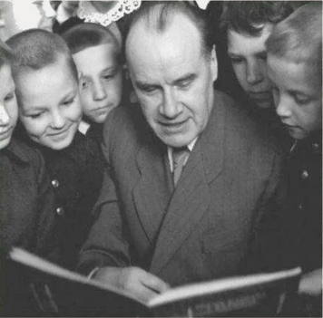

Составитель:

методист по детской работе

Е.Н. Ильина

Ответственный за выпуск:

Директор МБУК «Межпоселенческая библиотека»

МО Темрюкский район

Л.Б. Асланова

«Произведения Николая Николаевича Носова» : методическое пособие / МБУК «Межпоселенческая библиотека» муниципального образования Темрюкский район, методико-библиографический отдел ; сост. Е. Н. Ильина ; отв. за выпуск Л. Б. Асланова.

- Темрюк : [б.м.], 2024. - 20 с. –

Текст : непосредственный

**Николай Николаевич Носов**

Николай Николаевич Носов – советский детский писатель, подаривший своим читателям несколько замечательных книг. Самым знаменитым его трудом стали книги о Незнайке, сказочном человечке, которые ненавязчиво учили детей правильно вести себя в обществе. Книги Носова – произведения на все времена. Они до сих пор не потеряли своей актуальности, по ним снимали и снимают мультики, кинофильмы, записывают аудиокниги.

**Детство**

В раннем детстве Коля мечтал пойти по стопам отца, хотел стать актером. Во время учебы в гимназии очень увлекался музыкой, и даже сделал попытку освоить игру на скрипке. Но это оказалось ему не под силу, мальчику просто не хватило настойчивости и упорства, он забросил игру на музыкальном инструменте. С 1922 года Коля стал подрабатывать, хотя тогда ему было только 14 лет. Он хватался за любую работу, чтобы как-то поддержать семью. Подросток продавал газеты, косил траву, после семилетки устроился рабочим на завод, сначала на бетонный, потом на кирпичный.

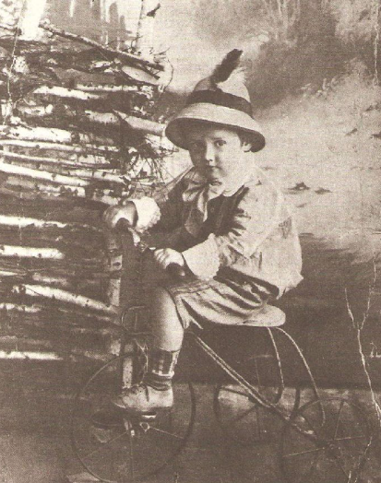

В это время Николай мечтает о профессии химика, но со своим неполным средним образованием он не мог поступить в политехнический ВУЗ. Юноша становится учеником вечерней школы, а через некоторое время понимает, что химия ему уже неинтересна. Молодой человек увлекся фотографией и кинематографией, поступил в местный художественный институт. На втором курсе ему удалось перевестись в Московский институт кинематографии, где он и получил профессию режиссера.

Долгое время Носов работает режиссером, во время Великой Отечественной войны снимает учебные ленты, предназначенные для советских воинов. Он был талантливым режиссером, за один из фильмов, снятых во время войны, Николай Николаевич был награжден орденом Красной звезды. В ленте рассказывалось об английском танке «Черчилль». Музыкальным сопровождением при демонстрации устройства танка была «Лунная соната», и этот нестандартный прием поражал зрителей своей необычностью.

**Книги**

Детская литература стала живо интересовать Носова в конце 20-х годов, когда у него родился сын. Любящий и внимательный отец просто рассказывал сказки своему ребенку и, видя его заинтересованность, решил писать для всех детей. В 1938 году был опубликован первый рассказ Носова, писатель назвал его «Затейники». Затем наступил большой перерыв в писательской работе. Для нее просто не было времени, нужно было заниматься режиссурой, потом началась война.

И только во второй половине 40-х годов Носов вернулся к писательскому труду. Его короткие, легкие, увлекательные рассказы публиковались в журнале «Мурзилка». Юные читатели, недавно освоившие «Букварь», с удовольствием читали о забавных проделках своих сверстников в рассказах «Огурцы», «Мишкина каша», «Фантазеры», «Живая шляпа».

В 1945 году рассказы Носова выходят отдельным сборником, через год «Детгиз» публикует «Ступеньки», вторую книгу этого писателя. Эти книги пользуются огромной популярностью у младших школьников, их в прямом смысле зачитывают до дыр. А сам Николай Николаевич, видя такой успех коротких рассказов, решил перейти к большим формам. Он пишет свою знаменитую книгу «Витя Малеев в школе и дома», рассчитанную на школьников средних классов. Это произведение стало важной вехой в творческой биографии детского писателя. Носова наградили Сталинской премией 3-й степени, через два года по этой повести был снят фильм «Два друга».

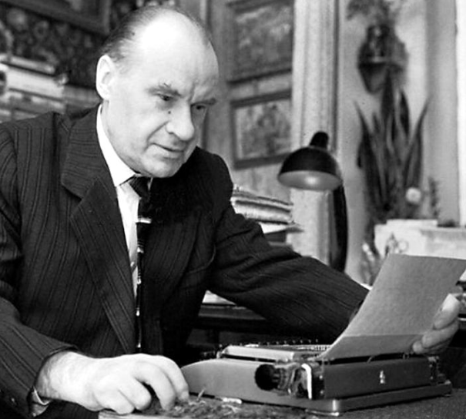

Но самый большой успех детского писателя был еще впереди. Он пришел вместе с публикацией сказок о Незнайке. Нахального, но очень обаятельного коротышку в синей шляпе полюбила вся советская детвора. Несколько поколений детей зачитывалось увлекательными сказками, они интересны и современным детям. Две первые книги представляют собой классический образец произведений Носова. Они отличаются веселым и увлекательным сюжетом. Автор в ненавязчивой форме объясняет маленькому читателю, как правильно строить свои отношения с людьми, соблюдая морально-этические нормы. Эти книги заставляют школьников задумываться о собственном поведении, сравнивать себя со сказочными героями.

Третья книга, «Незнайка на Луне», особенная. В ней есть элемент антиутопии, жанра, который не одобряли в Советском Союзе, сложного для понимания в подростковом возрасте. Но Николай Носов отлично справился со своей задачей, его книга была опубликована, маленькие читатели не испытывали затруднений, читая об азах политэкономии и принципе действия тоталитарной олигархии.

Носов писал и для взрослых, для этого он использовал разные жанры – повествование, сатиру, публицистику. Его произведения часто экранизируют, снимают художественные, мультипликационные, анимационные киноленты.

**Личная жизнь**

О личной жизни писателя ходило в свое время много слухов, он был увлекающимся человеком. Первой супругой Носова была журналистка Елена Мазуренко. В 1931 году в творческой семье появился маленький сынишка. В конце 30-х годов писатель увлекся Татьяной, сотрудницей киностудии, и решил уйти из семьи. Он оставил квартиру Елене и отправился к своей новой избраннице. В самом начале войны Елена скончалась. Женщина, как и многие москвичи, занималась подготовкой оборонительной линии, копала окопы. Ее слабое сердце не выдержало такой нагрузки, сын Петя остался один. Отец тут же забрал мальчика в свою новую семью.

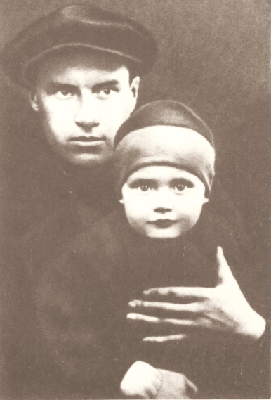

В новом браке у писателя не было детей, он очень хорошо относился к Петру, а во внуке Игоре и вообще души не чаял, проявлял к нему большой интерес. Игорь тоже очень любил дедушку, который всегда находил время для игр с ним. О том, как писатель относился к внуку, и вообще к любому ребенку, можно понять по книге «Повесть о моем друге Игоре». После прочтения этого произведения любому читателю станет ясно, что Носов никогда не смотрел на маленьких свысока, относился к ним с доброжелательностью и уважением. Возможно, именно поэтому Игорь Носов продолжил дело своего деда, написал для детей сказку «Новые приключения Коротышек».

**Причина смерти**

В последние годы жизни писатель стал настоящим затворником, он редко выходил из дома даже на прогулки. Внук вспоминает, что за два дня до кончины Николай Николаевич выглядел веселым и бодрым. На обед у Носовых была уха из только что наловленных карасей, и писатель ел с отменным аппетитом, что давно уже за ним не наблюдалось.

Но такое улучшение состояния часто бывает перед кончиной. 26 июля 1976 года писатель скончался от инфаркта, он умер во сне. Автора Незнайки похоронили на Кунцевском кладбище. Рядом с надгробием стоит еще один камень, на котором изображен Незнайка.

Познакомимся с наиболее яркими произведениями этого замечательного автора.

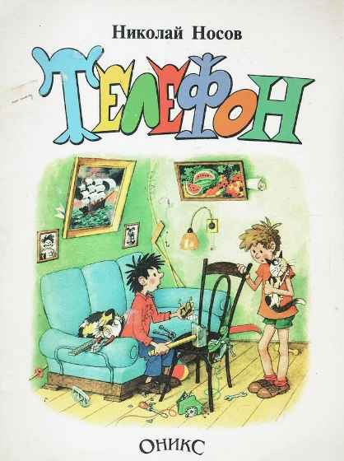

**Телефон**

Рассказ телефон Николая Носова – это поучительное произведение о любопытстве двух друзей, которое не оставит равнодушных. Рассказчик и его друг Мишка копили на игрушечные телефоны, даже мороженное не ели и в кино не ходили – во всём себе отказывали. Когда желанная покупка была у ребят, начали баловаться, даже собаке трубку давали. Что произошло с телефоном Мишки и какая неожиданная находка обескуражила его друга – читатели узнают из рассказа. Произведение показывает ребятам, как важно ценить вещи и бережно к ним относиться, ведь ребяческая прихоть может привести к непоправимой поломке.

# **Бобик в гостях у Барбоса**

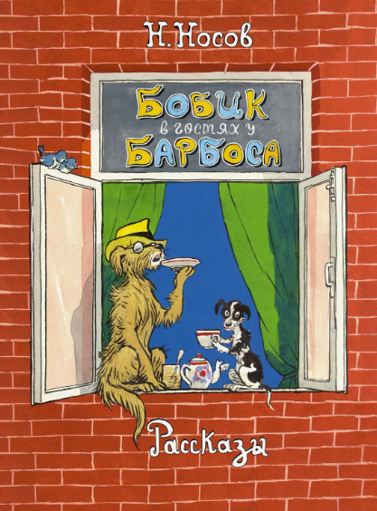

Смешная история о том, как дворовый пес Бобик пришел в гости к хозяйскому Барбосу. Бобика все удивляло в доме: настенные часы, расческа, зеркало, телевизор. Барбос, как радушный хозяин, объяснял другу о назначении предметов. А потом так зафантазировался, что представил себя хозяином квартиры…

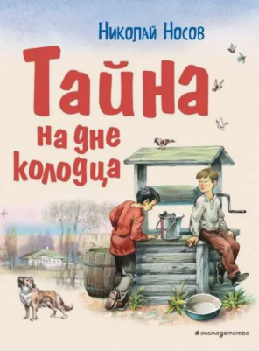

**Тайна на дне колодца**

«Тайна на дне колодца» — это необыкновенно познавательная экскурсия в начало ХХ века с точки зрения знакомства с нравами, привычками, бытом: что люди читали, смотрели, как развлекались, во что играли дети – об этом искренне и мастерски рассказывает автор.

Отличается от других, вышедших из-под пера замечательного детского писателя Николая Носова. В ней он рассказывает о своём детстве и о событиях, которые ему пришлось пережить. По словам автора, герой повести – он сам. «Так можно сказать, но это будет верно только отчасти. Когда я писал, мне хотелось, чтобы читатели увидели в моём герое не только меня, но и самих себя». Воспоминания о прожитом вылились в увлекательную и познавательную историю.

**Живая шляпа**

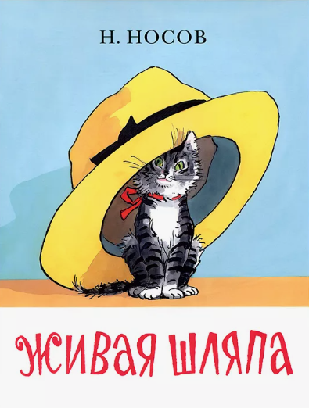

Рассказ «Живая шляпа» повествует забавную историю про двух мальчишек. Они сидели дома и рисовали, а на котенка сверху с комода упала шляпа. Котенок был маленький, а шляпа большая, и его совсем не было видно. Когда Васька стал двигаться, двум друзьям показалось, что шляпа шевелится сама по себе.  
Мальчики испугались и запрыгнули на диван, потом побежали на кухню Вовка даже собрался уходить домой. А Вадик предложил треснуть шляпу кочергой. Его другу тоже хотелось как-то защищать себя, и он взял лыжную палку.  
От шума котенок притих, и шляпа не двигалась. Ребята осмелели и решили кидать в шляпу картошкой.  
От попавшей в него картошки котик Васька подскочил и мяукнул, а из-под шляпы появился его серый хвостик. Так весь фокус раскрылся. Друзья обрадовались и догадались, что произошло.

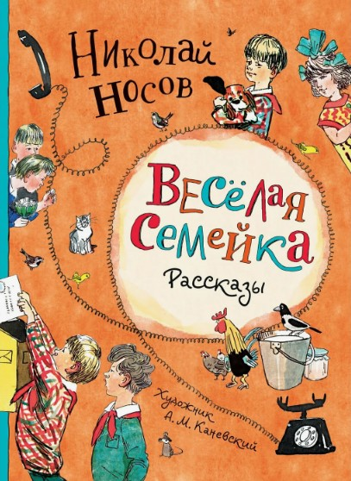

**Веселая семейка**

Веселая семейка - повесть Николая Носова, которая непременно заинтересует юного читателя. В ней показана история двух товарищей. Коля и Миша обожали изобретать и мастерить новые вещи. Однажды они решили создать инкубатор для выведения цыплят. Удастся ли это друзьям, и какие препятствия их ждут на пути, прочтите вместе с ребятами в произведении. Оно учит, что искренность, целеустремленность, терпение помогут любому человеку преодолеть любые сложности и найти поддержку общества.

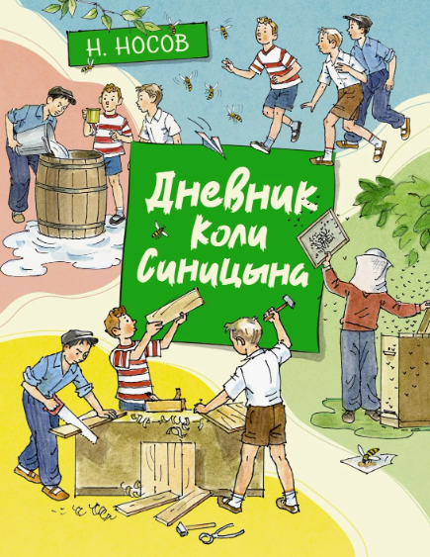

# **Дневник Коли Синицына**

Дневник Коли Синицына - увлекательный рассказ Николая Носова о летних приключениях школьника. Маленькие читатели узнают о том, как было устроено советское образование и познакомятся с основами пчеловодства. Главный герой Коля и его товарищи загорелись идеей обустройства пришкольной пасеки: ребята делают улей, добывают пчёлок и наблюдают за их жизнью. Им помогает учительница биологии. Летние каникулы проходят очень интересно и с пользой. Познавательное произведение вдохновит детей младшего школьного возраста, привьёт им любовь к труду и интерес к природе.

**Фантазеры**

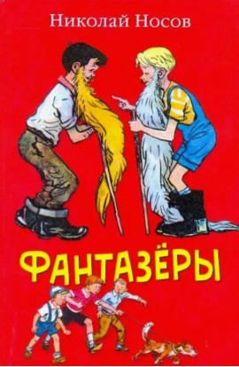

Фантазеры — рассказ Николая Носова, на котором выросло не одно поколение советских ребят. В нем двое друзей коротают время и фантазируют о своих возможностях. К ним присоединяется мальчик Игорь. Он хвастается тем, как обманул родителей и подвел под наказание сестру. Что ответят ему мальчики на подобное откровение? Чем закончится их расставание? Прочтите вместе с детьми в рассказе. Он учит настоящей дружбе, сочувствию, умению делиться и тому, как отличить воображение ото лжи.

**Приключение Незнайки и его друзей**

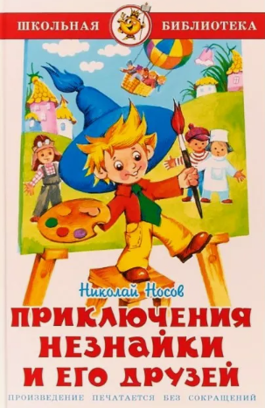

Сказочная повесть «Приключения Незнайки и его друзей» рассказывает историю озорного коротышки Незнайки. В необычном городе Цветочный жили коротышки. Эти ребята не больше огурчика, но жили обычной и интересной жизнью.  
Незнайкой ничего не умел, слонялся по улицам и обижал других жителей города. Незнайке нравилось сочинять разные небылицы. Он хотел чему-нибудь научиться, но так, чтобы это происходило сразу. Незнайка пробовал себя в музыке, живописи и даже пробовал водить автомобиль, но все у него получалось плохо, потому что Незнайка не хотел прислушиваться ни к чьим советам.  
Однажды Знайке удалось соорудить воздушный шар, и жители городка, в том числе и Незнайка, улетели на нем путешествовать. После крушения шара коротыши попали в город под названием Зеленый, где жили одни малышки. Незнайка объявил себя главным, он командовал своими малышами, рассказывал всем, что это он соорудил воздушный шар. Он познакомился с Синеглазкой и другими малышкам. Малышки попросили механиков Винтика и Шпунтика починить автомобиль, но инструментов у них не было, и механики отправились в Змеевку. Там они познакомились с шофером по имени Бублик и изобретателем по имени Шурупчик. Шофер Бублик отвез новых друзей обратно. Жители Змеевки помирились с малышками из Зеленого города.  
Потом все вместе малыши помогли малышкам убирать урожай яблок и груш. Незнайка и другие малыши пережили много приключений и смешных эпизодов в Зеленом городе, и поняли, что с девочками надо дружить, и всем лучше жить дружно. По возвращении домой Незнайка принялся за учебу, чтобы переписываться с Синеглазкой из Зеленого города. После того путешествия малыши Цветочного города стали дружить и со своими малышками.

**Незнайка в Солнечном городе**

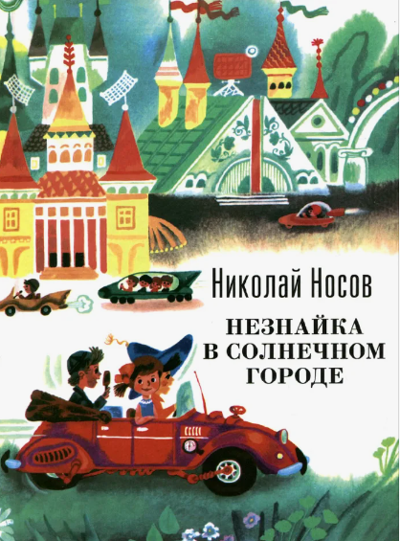

Незнайка совершил подряд три добрых дела, и за это волшебник подарил ему волшебную палочку. Но предупредил, что палочка потеряет свою силу, если мальчик совершит три скверных поступка. И вот, Незнайка с друзьями, Кнопочкой и Пестреньким, отправляются в Солнечный город, где их ожидают необыкновенные приключения. На рассказах про Незнайку и его друзей выросло не одно поколение читателей. Для многих эти малютки остались любимыми детскими героями на всю жизнь. Они станут любимыми и для вашего ребенка.

**Незнайка на Луне**

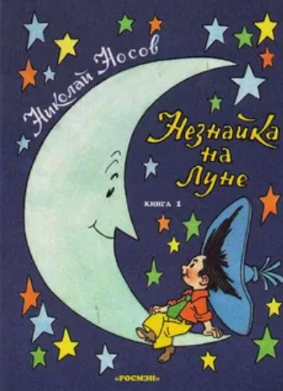

Незнайка на Луне ведет себя так же, как на родной планете. Знайка организовал экспедицию на ракете, чтобы найти лунных коротышек. Но в путешествие случайно отправились только Незнайка и Пончик. Провалившись «в Луну», главный герой из-за незнания местных порядков попадает в камеру. После освобождения он пытается продать семена гигантских земных растений. Компаньоны предают дельца, начинаются мытарства. Незнайку ссылают на Дурацкий остров, где преступники со временем превращаются в животных. Коротышки-земляне спасают друзей, устраивают лунную революцию. Сказка призывает бороться с социальной несправедливостью.

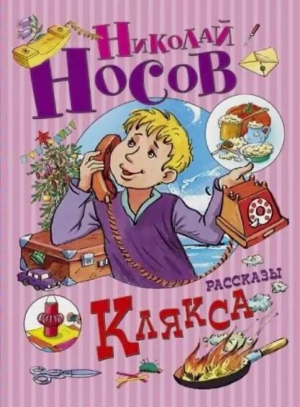

**Клякса**

«Клякса» — рассказ Н. Носова, который будет интересно прочесть и ребёнку, и взрослому. Он рассказывает о том, как Федя с одноклассниками баловался флаконом туши, вырывая её друг у друга. Так на Федином лбу появилась клякса. Все одноклассники потешались над «отмеченным», а Феде это нравилось, поэтому и не пытался смыть тушь. Когда прозвенел урок, в класс зашла учительница. Она проучила озорника: заявила, что тушь ядовита. Федя напугался, пообещав, что больше не будет трогать чужое. Как он вел себя дальше, узнайте вместе с детьми. Этот рассказ учит тому, что в деле нужно быть серьёзным, аккуратным и внимательным.

**Автомобиль**

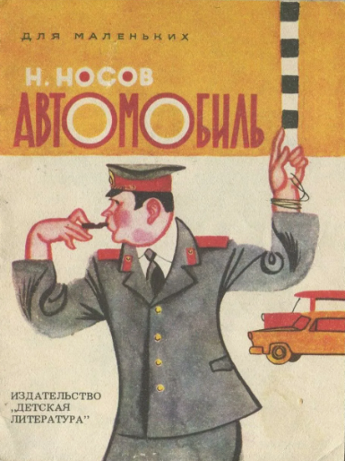

Автомобиль — рассказ Николая Носова, любимый тысячами ребят и взрослых. В нем рассказано о давней мечте двух мальчишек. Они хотят прокатиться на автомобиле. В одну из прогулок по двору они увидели пустующую машину, поспорили, какой она марки, а вскоре подошел и водитель авто. Удалось ли ребятам прокатиться на автомобиле, чем могла обернуться для них такая прогулка, и почему мальчики решили написать письмо милиционеру, узнайте из сказки. Она учит ответственности, умению признавать свои ошибки и пытаться исправить их.

Список Интернет-источников:

1. Николай Николаевич Носов. - Текст : электронный // Биограф : [сайт]. – URL : <https://biographe.ru/znamenitosti/nikolay-nosov/>

(дата обращения: 14.11.2024).

2. «Тайна на дне колодца» - Н. Носов. - Текст : электронный // Лит-ра.су онлайн библиотека : [сайт]. – URL : <https://lit-ra.su/nikolay-nosov/tayna-na-dne-kolodtsa/>

(дата обращения: 14.11.2024).

3. Веселая семейка. - Текст : электронный // Ну – ка дети : [сайт]. – URL : <https://nukadeti.ru/skazki/nosov-veselaya-semejka-povest>

(дата обращения: 14.11.2024).

# 4. Живая шляпа — анализ для читательского дневника. - Текст : электронный // Мишкины книжки : [сайт]. – URL: <https://mishka-knizhka.ru/chitatelskij-dnevnik/zhivaja-shljapa/>

# (дата обращения: 14.11.2024).

# 5. Дневник Коли Синицына — Носов Н. Н. - Текст : электронный // Ну - ка дети : [сайт]. – URL : <https://nukadeti.ru/rasskazy/dnevnik-koli-sinicyna> (дата обращения: 14.11.2024).

# 6. Приключения Незнайки и его друзей — анализ длячитательского дневника. - Текст : электронный // Мишкины книжки : [сайт]. – URL : <https://mishka-knizhka.ru/chitatelskij-dnevnik/prikljuchenija-neznajki-i-ego-druzej/>

# (дата обращения: 14.11.2024).

# 7. Носов Николай - Незнайка в Солнечном городе. - Текст : электронный // Акнига : [сайт]. – URL :<https://akniga.org/nosov-nikolay-neznayka-v-solnechnom-gorode>

# (дата обращения: 15.11.2024).

# 8. Незнайка на Луне. -Текст : электронный // Все сказки : [сайт]. – URL : <https://vseskazki.su/avtorskie-skazki/n-nosov-rasskazi/neznajka-na-lune-chitat.html>

(дата обращения: 14.11.2024).

# 9. Бобик в гостях у Барбоса — Носов Н.Н. -

Текст : электронный // Мишкины книжки : [сайт]. – URL : <https://mishka-knizhka.ru/rasskazy-dlya-detej/rasskazy-nosova/bobik-v-gostjah-u-barbosa/>

(дата обращения: 14.11.2024).

# 9. Телефон - рассказ Носова. - Текст : электронный // Ну – ка дети : [сайт]. – URL : <https://nukadeti.ru/rasskazy/nosov-telefon> (дата обращения: 15.11.2024).

# 10. Рассказ Фантазеры. - Текст : электронный // Ну – ка дети : [сайт]. – URL : <https://nukadeti.ru/skazki/nosov-fantazery>

# (дата обращения: 15.11.2024).

# 11. Клякса. - Текст : электронный // Ну – ка дети : [сайт]. – URL : <https://nukadeti.ru/skazki/nosov_klyaksa> (дата обращения: 15.11.2024).

# 12. Автомобиль. - Текст : электронный // Ну – ка дети : [сайт]. – URL : <https://nukadeti.ru/skazki/nosov-avtomobil>

# (дата обращения: 15.11.2024).

## МБУК «Межпоселенческая библиотека»

***МО Темрюкский район г. Темрюк, ул. Ленина, 88***

## Тел., факс: (861-48) 6-04-27; 5-23-93

**e-mail:** [knigatem.metod@yandex.ru](mailto:knigatem.metod@yandex.ru) <http://www.bibliotemryuk.ru/>